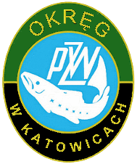

**Komunikat**

Okręgowy Kapitanat Sportowy PZW w Katowicach informuje:

Zmiana terminu Indywidualnych Mistrzostw Okręgu w dyscyplinie spławikowej kategorii SENIOR

Poprzedni termin **31 sierpnia – 01 września 2024r** zostaje zmieniony na **28-29 września 2024r**

Miejsce pozostaje bez zmian zbiorniki Łąka i Kajakowy w Katowicach.

17 maja 2024r Okręgowy Kapitanat Sportowy

Wiceprezes ds. Sportu Grzegorz Kosin